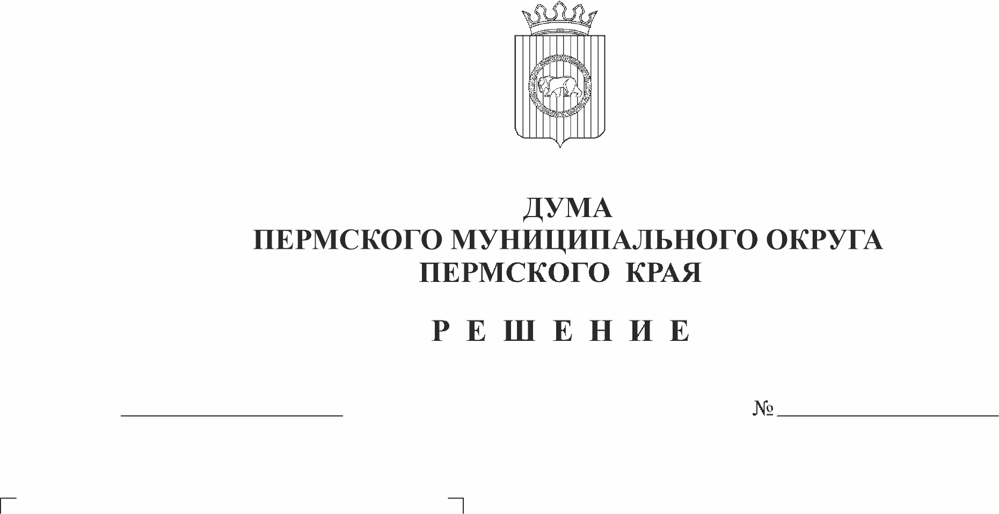
О внесении изменений в подпункт 3.1.7 пункта 3.1 раздела 3 типового положения о территориальном органе администрации Пермского муниципального округа Пермского края, утвержденного решением Думы Пермского муниципального округа Пермского края от 15 декабря 2022 г. № 66
443
23.10.2025
В соответствии с частью 2 статьи 25 Федерального закона от 12 января 1996 г. № 8-ФЗ «О погребении и похоронном деле», пунктом 23 части 1 статьи 16 Федерального закона от 06 октября 2003 г. № 131-ФЗ «Об общих принципах организации местного самоуправления в Российской Федерации», пунктами 1, 15 части 2 статьи 25 Устава Пермского муниципального округа Пермского края, решением Думы Пермского муниципального округа Пермского края от 29 ноября 2022 г. № 47 «Об утверждении структуры администрации Пермского муниципального округа Пермского края», Положением об организации похоронного дела на территории Пермского муниципального округа Пермского края, утвержденным решением Думы Пермского муниципального округа Пермского края от 22 июня 2023 г. № 188,
Дума Пермского муниципального округа Пермского края РЕШАЕТ:
1. Внести в подпункт 3.1.7 пункта 3.1 раздела 3 типового положения о территориальном органе администрации Пермского муниципального округа Пермского края, утвержденного решением Думы Пермского муниципального округа Пермского края от 15 декабря 2022 г. № 66 (в редакции решений Думы Пермского муниципального округа Пермского края от 28 декабря 2022 г. № 97, от 16 февраля 2023 г. № 111, от 20 апреля 2023 г. № 153, от 28 сентября 2023 г. № 229, от 23 ноября 2023 г. № 256, от 24 апреля 2025 г. № 400, от 26 июня 2025 г. № 415), следующие изменения:
1.1. подпункт 3.1.7.15 дополнить словами «(далее – подведомственные места погребения)»;
1.2. дополнить подпунктами 3.1.7.30, 3.1.7.31, 3.1.7.32, 3.1.7.33 следующего содержания:
«3.1.7.30. выдает разрешения и предоставляет места для захоронения умерших на подведомственных местах погребения;
3.1.7.31. ведет учет захоронений и архива документов умерших (погибших) на подведомственных местах погребения;
3.1.7.32. предоставляет информацию (справки) о захоронениях на подведомственных местах погребения;
3.1.7.33. производит согласование (определение) возможности проведения работ по установке или замене надмогильных сооружений на подведомственных местах погребения.».
2. Поручить главе муниципального округа - главе администрации Пермского муниципального округа Пермского края О.Н. Андриановой осуществить действия по государственной регистрации изменений в типовое положение о территориальном органе администрации Пермского муниципального округа Пермского края, утвержденное решением Думы Пермского муниципального округа Пермского края от 15 декабря 2022 г. № 66.
3. Опубликовать (обнародовать) настоящее решение в бюллетене муниципального образования «Пермский муниципальный округ» и разместить на официальном сайте Пермского муниципального округа в информационно-телекоммуникационной сети Интернет (www.permokrug.ru).
4. Настоящее решение вступает в силу со дня его официального опубликования (обнародования) и распространяется на правоотношения, возникшие с 01 июля 2025 года.

Председатель Думы
Пермского муниципального округа Д.В. Гордиенко

Временно исполняющий полномочия
главы муниципального округа -
главы администрации Пермского
муниципального округа Д.А. Мясоедов

